←教室で「災害」の種類と身を守る方法を学びました

机の下に隠れる練習をしました→
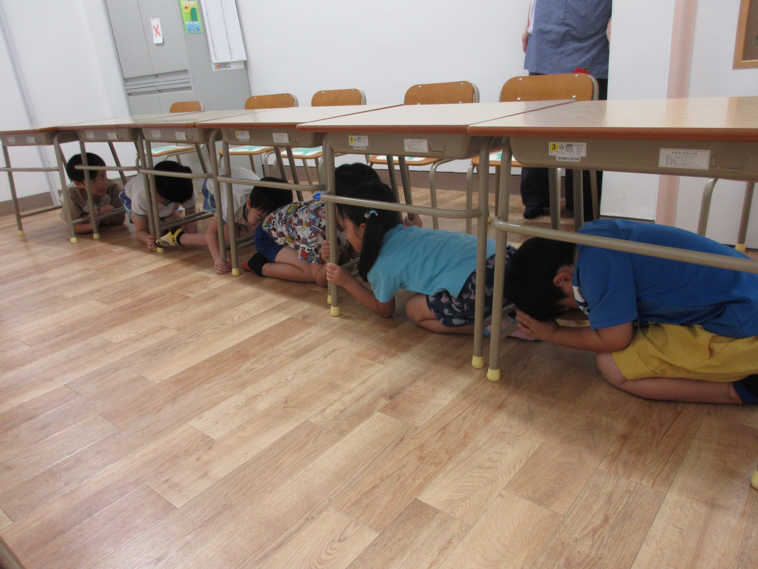

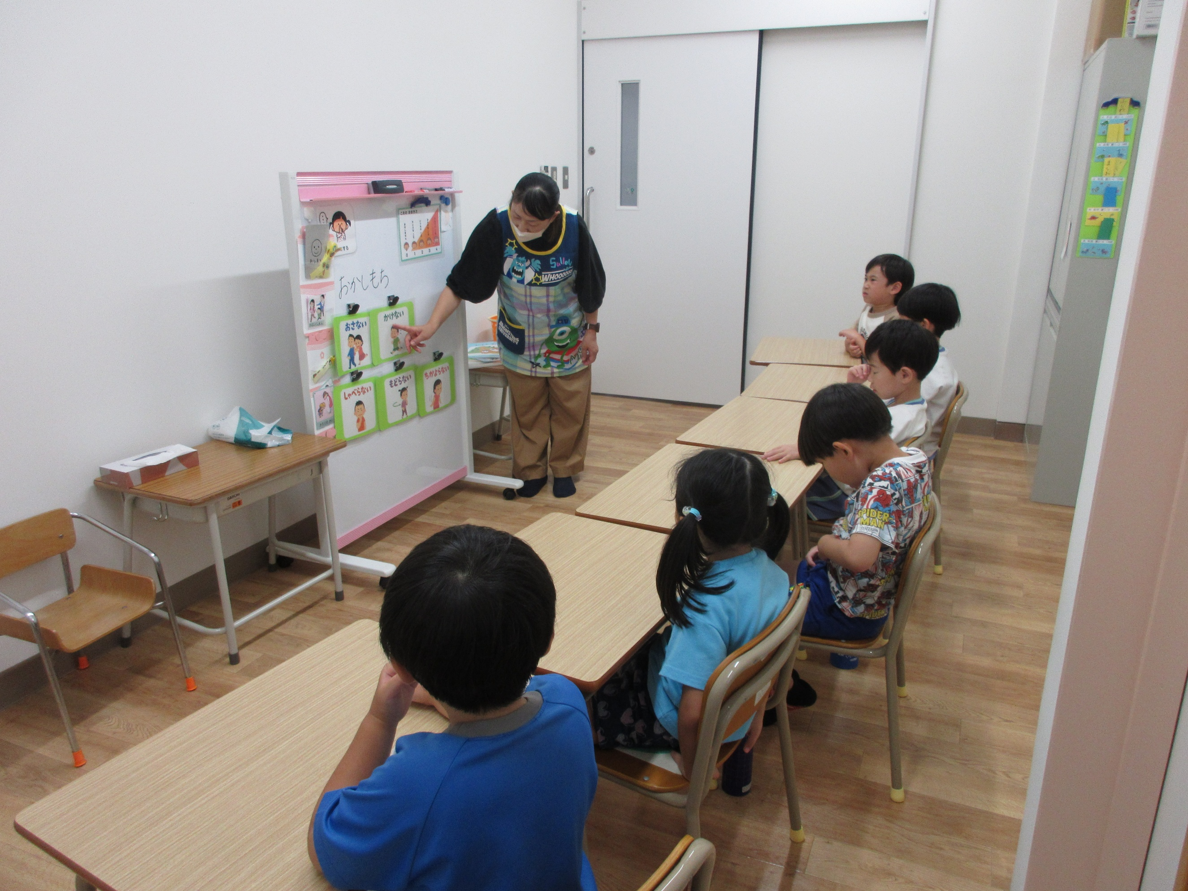

「お・か・し・も・ち」を学びました！
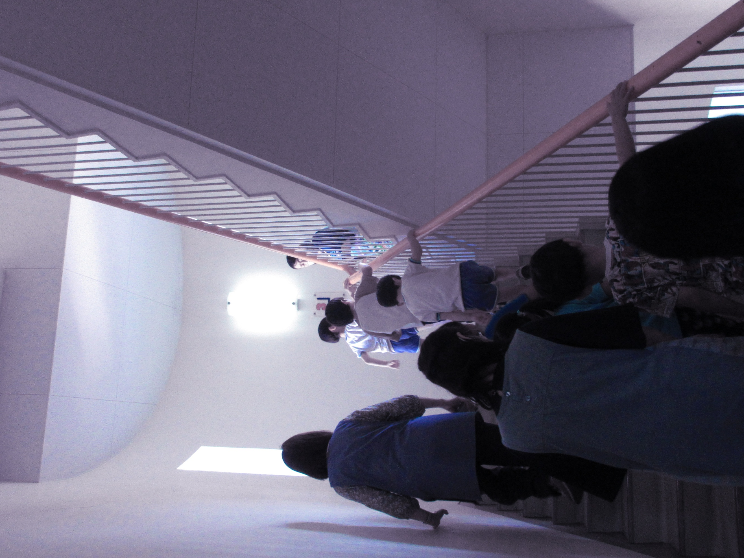
←廊下を一列になって歩きました

階段もおしゃべりをせず静かに歩けました→
